Datum | Menü I | Menü II | Abendbeilage
Montag  06.08.2018 | Apfel Kaltschale  Bratwurstschnecke mit Pommes und Krautsalat  Schokoladenpudding | Apfel Kaltschale  Blattspinat-Gorgonzola Lasagne*  Schokoladenpudding | Eiskaffee
Dienstag  07.08.2018 | Eierflockensuppe  Putengeschnetzeltes „Indische Art“ mit Gemüsereis  Mandarinen Quark | Eierflockensuppe  Gemüse Frittata*  Mandarinen Quark | Plattpfirsiche
Mittwoch  08.08.2018 | Spitzkohluntereinander mit Frikadelle  Eisdessert | Gemüsecremesuppe  Reispfanne mit Curry und Zucchini*  Eisdessert | Kalter Kakao
Donnerstag  09.08.2018 | Melonen Kaltschale  Hähnchenschenkel aus dem Ofen mit Kräuterkartoffeln und bunter Salat  Mango Smoothie | Melonen Kaltschale  Bunter Sommersalat mit Ei und Käse*  Mango Smoothie | Mini Frikadelle
Freitag  10.08.2018 | Tomatencremesuppe  Backfisch mit Remoulade und Kartoffelsalat  Vanillecreme | Tomatencremesuppe  Rührei mit Rahmspinat und Püree*  Vanillecreme | Dickman´s
Samstag  11.08.2018 | Graupeneintopf mit Bauchspeck  Schwarzwälder Kirsch Dessert | Gebackener Blumenkohl dazu Aioli*  Schwarzwälder Kirsch Dessert | Tomaten
Sonntag  12.08.2018 | Hühnerbouillon  Schweinerouladen mit Rotkohl und Klößen  Eis | Hühnerbouillon  Semmelknödel mit Pilzragout*  Eis | Gurkenhappen
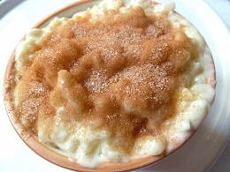
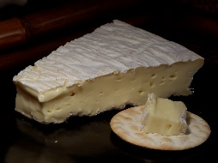
Speiseplan

